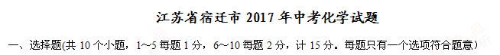
1. 下列变化属于物理变化的是
A. 萄萄酿酒 B.冰雪融化 C.塑料老化 D.烟花燃烧
2.下列说法不正确的是
A.空气中N₂的体积分数约为78%
B.O₂的化学性质比较活泼,具有可燃性
C.CO₂是绿色植物光合作用的原料之一
D.稀有气体化学性质稳定，可用作保护气
3.下列实验操作不正确的是
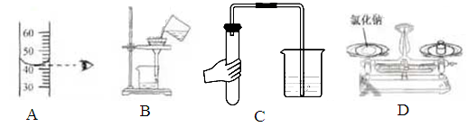
A．读液体体积 B．过滤 C.检查装置气密性 D.称氯化钠质量
4.白酒中溶质的主要成分是酒精（C₂H₅OH），下列说法正确的是
A.酒精中碳、氢、氧元素的质量比为2 : 6 :1
B.酒精的相对分子质量为46g
C.酒精属于有机物
D.酒精是由2个碳原6个氢原子和1个氧原子构成的
5.下列说法正确的是
A.均一稳定的液体一定是溶液 B.饱和济液一定是浓溶液
C.汽油洗涤油污属于乳化现象 D.将氢氧化钠溶于水，所得溶液温度升高
6.右图是甲、乙、丙三种固体物质（均不含结晶水）的溶解度曲线，下列说法正确的是
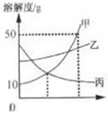
A.t1℃时，甲与丙两种物质的饱和溶液中溶质质量相同
B. 乙中混有少量甲时，应采用降温结晶的方法提纯乙
C.甲属于易溶物质
D.t₂℃时，30g甲能溶解于50g水中形成80g溶液
7.下列关于燃烧和灭火的说法，不正确的是
A.将木柴架空燃烧，目的是增大可燃物与氧气的接触面积，促进燃烧
B.逃离火灾现场时，可用湿毛巾捂住口鼻，并尽量贴近地面逃离
C.救火时，不要贸然打开所有门窗，以兔空气对流促进火势蔓延
D.油锅着火，用锅盖盖上，是为了降低可燃物的温度
8.下列归纳总结完全正确的一组是
A.化学与健康 | B.化学与能源
① 老年人缺钙会导致骨质疏松  ②人体缺乏维生素A会引起夜盲症  ③要牢记“吸烟有害健康”“毒品万万试不得！” | ①太阳能、核能和天然气都属于新能源  ②电池充电时，化学能转化为电能  ③化石燃料是优质的能源来源，不能作为化工资源
C.物质与分类 | D.化学与环境
①天然气和海水都属于化合物  ②烧碱和纯碱都属于碱  ③尿素[CO(NH₂)₂]和硝酸钾(KNO₃)都属于复合 | ①施用过量化肥、农药增加粮食产量  ②使用可降解的塑料制品更环保  ③低碳生活，出行尽量步行或骑自行车
9.下列说法正确的是
A.由分子构成的物质在发生化学变化时，分子种类改变，原子种类不变
B.离子是带电的原子或原子团，所以带电的微粒一定是离子
C.构成固体物质的微粒都是静止不动的
D.与元素化学性质关系最密切的是原子的核外电子数
10.下列图像不能正确反映其变化过程的是
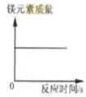 | 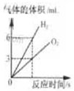 | 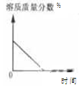 | 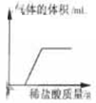
A.镁在装有空气的密闭容器内燃烧 | B.电解水生成气体的体积 | C.浓硫酸长期露置在空气中 | D.向空气中部分变质的氢氧化钠溶液中滴加稀盐酸
二、填空、简答题（共3小题，第11题3分，12题4分，第13题3分，计10分）
11. （3分）下列化学符号中，数字“2”可表示不同的意义，氢回答下列问题(填数字序号)
①2CO ②S²⁻ ③（1）表示分子个数是_____(2)表示元素化合价的是______。
（3）表示一个离子所带电荷数值的是_______
12.(4分）联系学过的化学知识，回答下列问题
（1）古代“丝绸之路”运输的商品有丝绸、陶瓷、铁器等，其中陶瓷属于______（填字母序号）
A.金属材料B.无机非金属材料C.复合材料 D.有机高分子材料
（2）活性炭能除去冰箱内的异味，这是利用活性炭的______性；
（3）碳酸氢钠（NaHCO₃）可用作干粉灭火剂，灭火时，碳酸氢钠粉未受热生成碳酸钠和两种常见的氧化物，请写出该反应的化学方程式____________，其基本反应类型为___________。
13.（3分）人类社会的发展离不开金属。
（1）钢铁的锈蚀主要是铁与空气中的________等物质发生化学反应的结果；
（2）在空气中，铝的表明易生成致密的氧化膜，氧化膜的主要成分是_____(写化学式）；
（3）某同学取少量工厂废液[溶质是AgNO₃、Cu(NO₃)₂]，向其中加入一定量的金属锌，反应结束后，发现溶液仍然是蓝色。据此推断，反应后溶液中一定含有的溶质是_________________。三、实验、探究题（共2小题，第14题4分，第15题7分，计11分）
14.（4分）请根据下列装置回答问题。
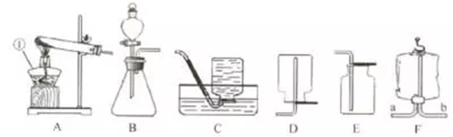
（1）写出A图中标号① 的仪器名称________。
（2）用过氧化氢溶液和二氧化锰制取氧气．选择的发生装置是______（填装置序号）；现准备收集一瓶氧气供铁丝燃烧的实验使用，选择______（填装置序号）装置收集氧气便于直接做这个实验；
（3）某同学利用空塑料输液袋（如图F）收集二氧化碳，验满二氧化碳时，把说着的火柴放在玻璃管_____（填“a”或“b”）端，如果火焰熄火．则收集满了。
15.（7分）某兴趣小组在准备化学实验基本技能考试时，对以下问题进行了探究。
I.探究酸和碱能否发生反应
方案l：甲同学向盛有少量NaOH溶液的试管中滴几滴无色酚酞试液，振荡，继续加入稀硫酸，观察到溶液由_____色变成无色。甲同学得出结论：酸和碱能发生反应。
方案2：乙同学取少量NaOH溶液，测得溶液pH为10，向该溶液中加入一定量稀硫酸后，测得溶液pH为9，乙同学发现溶液pH减小了，得出结论：酸和碱能发生反应。
交流讨论：大家同意甲同学的结论，对乙同学的实验过程提出质疑，溶液pH减小的原因还可能是稀硫酸中的水稀释了NaOH溶液；大家认为，乙同学向NaOH溶液中加入稀硫酸后，测得溶液的pH必须_______（填“小于”或“小于或等于”）才能证明酸和碱能发生反应。
请写出稀硫酸和氢氧化钠溶液反应的化学方程式______________。
II.探究酸和碱反应后溶液中溶质的成分
丙问学对探究I中甲同学实验后的无色溶液展开探究。
【提出问题】试管中无色溶液的溶质除了酚酞还有什么？
【提出猜想】（l）Na₂SO₄；（2）Na₂SO₄和_______ 。
【设计实验】
 | 实验操作 | 实验现象 | 实验结论
方案I | 向试管中加入少量锌粒，然后加入甲同学实验后的无色溶液 | 锌粒逐渐减少，有_____产生 | 猜想（2）成立
方案II | 向试管中加入少量甲同学实验后的无色溶液，然后慢慢滴加NaOH溶液，并不断振荡试管 | 开始无明显现象，过一会发现________。 | 猜想（2）成立
【实验反思】为了验证猜想（2）成立，你认为还可以选择的药品是_____（填字母序号）
A.BaCl₂溶液 B.Cu C.Fe₂O₃
四、计算题（4分）
16.（4分）牙膏中的摩擦剂可以增强牙膏对牙齿的摩擦作用和去污效果。己知某品牌牙膏中的摩擦剂是CaCO₃和SiO₂(SiO₂不溶于水也不与稀盐酸反应）。为了测定摩擦剂中CaCO₃的质量分数，通过实验测得如图数据：
（1）生成CO₂质量为______g；
（2）求摩擦剂中CaCO₃的质量分数。
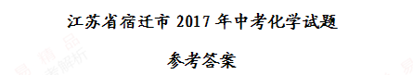
1-5：BBBCA 6-10:CDAAC
11.(1) ①(2) ③(3) ②
12.(1)B (2)吸附 (3) 2NaHCO₃Na₂CO₃＋CO₂↑＋H₂O 分解
13.（1）氧气和水蒸气（或O₂和H₂O）；（2）Al₂O₃ ；
（3）硝酸铜和硝酸锌[或Cu(NO₃)₂和Zn(NO₃)₂]；
14.（1）酒精灯；（2）B；C；（3）b。
15.I.红；小于或等于；2NaOH+H₂SO₄=Na₂SO₄+2H₂O
II.H₂SO₄（或硫酸）；方案1：气泡；方案2：溶液由无色变为红色；
【实验反思】C。
16.（1）2.2；（2）50%

